第４４期中央労働学校に参加して

旭川市職労 森川 裕美

５月９日～２０日、６月８日～１１日の間、東京都立川市ほかで開催された自治労中央本部第４４期労働学校に参加してきました。１８県本部２９人が参加していましたが、ほとんどが県本部役員という状況（北海道のみ私と十勝地本書記長という、県本部役員ではない感じ）で戸惑いましたが、話をしていくと「組合役員をやったことない」「４月から専従で何もわからない」という人もおり、北海道本部との違いを目の当たりにし、初っ端から軽いカルチャーショックを受けました。

講義の内容は社会保障から経済、地方財政、メンタルヘルス、ハラスメント、労働運動、コミュニケーション術と多岐に渡りました。グループワーク形式で行ったので、他の県本部の状況なども聞くことができ参考になりました。また、ワークショップにより課題を明らかにする手法も学んできました。

前期は２週間とたくさんあるので、メンタルヘルスに関する講義を抜粋してみます。
５月１３日に川崎市にある労働科学研究所の副所長である吉川徹さん（医師）の話を聞いてきました。
労働科学研究所は、倉敷紡績（現クラレ）の大原孫三郎が１９２１年７月に創立したもので、元々は紡績工場で働く女性労働者の劣悪な労働環境を科学的に研究し改善していくことを目的としていたもので、心理学・生理学・医学・衛生学等の観点から労働を研究している施設です。「不注意は原因ではなく、結果である」（事故が起こる原因で「不注意」というが、さまざまな要因（疲労や病気など）により結果として不注意が発生した）という考え方をもって研究をすすめています。
副所長の吉川氏は、川崎市の産業医も務めており、１０年くらいでメンタルヘルス不全が増加していると感じており対策をとられてきています。

メンタルヘルスは本人の問題ではあるが、誘発要因が顕在している職場はあるのではないか、労働組合として人員以外で具体的な対策はできないかを視点として講演がありました。

まず、自治体職場の状況として「バリバリ働く人」「やる気のない人」に二極化しているのではないか、そのなかであいさつなどのコミュニケーションがとれない、さまざまなハラスメント、職場内格差があり、メンタルヘルスが増加しているとのことです。
ストレスケアは働き方を工夫するだけで改善できる部分はあるのではないかということで、チェックリストを用いながら具体的に自分の職場の改善点をグループで話し合いました。

各グループからは問題点として「心のケア体制が取れていない」「忙しい職場の状況を管理職が把握できていない」「終業時のチャイムがない」などがあげられ、改善できることとして「必要な情報がちゃんと伝わる（風通しをよくする）」「毎朝ミーティングを行う」「不明なことに対する明確な答えがされること」などが提案されました。
また、ホワイトボードの活用や机の周りの整理、職場の物品を整理することも有効であるとされました。
最後に、吉川さんから「すでにある有効事例から学び、活用してほしい」と話し講義を終了しました。
日 | 講 座 内 容 | 講師
5/9 | 開校のあいさつ | 徳永秀昭執行委員長
5/9 | ガイダンス 自治会結成 | 教育センター書記
5/9 | アサーティブな関係をつくろう | 中野満知子・ＮＰＯ法人アサーティブジャパン認定トレナー
5/9 | 連帯・共生社会と地域労働運動 | 高橋均・労働者福祉中央協議会事務局長
5/10 | 自治労の課題と問題点 | 黒川 滋・教育センター
5/10 | 新自由主義と日本経済の危機 | 山家悠紀夫・くらしと経済の研究室主宰
5/10 | 連立政権と課題 | 二木啓孝BS11編集長
5/11 | グローバリゼーションとの労働組合の変容 | 田端博邦・東大名誉教授
5/11 | 雇用・社会保障の北欧と日本の現状 | 宮本太郎北大大学院教授
5/11 | 韓国公共サービス労働運動の現状と課題 | キムヨンジュン
5/12 | 自治労運動の歴史 | 萩尾七夫元自治労書記次長  桐井義夫・元自治総研事務局長  大塚敏夫労福協事務局長代行
5/12 | 公務員制度改革と労働基本権 | 岩岬修・中央労働委員
5/13 | 団体交渉の推進 | 田島恵一・連合アドバイザー
5/13 | メンタルヘルスと労働安全衛生 | 吉川徹・労働科学研究所副所長
5/14 | 地域労働運動 三労会館で | 玉城勉連合沖縄副事務局長
5/16 | 2010年度地方財政計画と自治体財政運営 | 高木健二・総研研究員
5/16 | 市民参加と自治体運営 | 島田恵司・大東文化大准教授
5/17 | セクハラの現状と対策 | 三木啓子・アトリエエム代表
5/17 | ワーク・ライフ・バランスをめざして | 安藤哲也ファザーリングジャパン代表
5/17 | EUの若者対策 | 宮本みち子放送大学教養学部教授
5/18 | 社会保障の危機と今後の方向 | 大谷強関西学院大学教授
5/18 | 高齢者福祉の課題と今後の方向 | 堀越栄子日本女子大学教授
5/19 | 「フツーの仕事がしたい」 | 土屋トカチ・映像作家
5/19 | 組織化の実際 | 小畑精武・江戸川ユニオン副委員長
5/19 | 組織強化 | 黒川
5/20 | 安保体制と基地 | 平良誠・沖縄県本部執行委員

後期日程は６月８日～１１日に群馬県水上温泉で行われました。数週間ぶりに会う同期生でしたが、２週間過ごした絆はそう簡単に切れるものではなく、すぐに感覚を取り戻しました。

はじめは、コミュニケーションスキルということで、相手に伝わる話し方・聴き方についてです。私はいつも「怖い」「怒っている」と言われがちなのですが、良い声は良い姿勢からということで「腕を組む」癖を直そうと思います。大事なことは心でしゃべること、気持ちを乗せることで自然と抑揚や声も変わるとのことです。相手が話しやすいよう、自分が雰囲気を作らなくちゃならないと反省しました。

次に書記の活性化とキャリア形成についてです。１９９６年にされた書記の意識調査を基に、書記はどうあるべきなのかという話しがされました。古いデータではありましたが、意見の反映や権限の付与、情報の共有が求められているとのことです。私は書記が“事務員”ではなく、“書記”であることを意識していくべきと思います。役員は任期を終えると変わります。しかし、組合で働く書記はある意味では“労働組合のプロ”として、運動の経過や歴史を知っているべきであると思います。また、組合員ともっと接し、顔を覚えることも重要であると思います。自治体職員がまちづくりや仕事を良くしていくために色々と考えなくてはならないのと同じで、書記も労働組合という組織を良くしていくために知識を蓄え、役員への助言をしていくことも必要ではないでしょうか。多くの書記局がそうなるよう、書記評でも学習会をし、少しずつ意識を変えてもらえれば良いのに、と思いました。

組織を元気にしていくということでは、「プロ野球選手会の活動」は参考になりそうです。
プロ野球は選手一人ひとりが球団と契約し、“人事評価制度”により毎年の年俸が決まるという、一見すると団結する要素がないように思える状況ですが、１９８６年の選手会が結成され、全員が加入しているとのこと。労働組合と関係ないようにも思えますが、結成のいきさつは、ＦＡ権もなく、選手の保有権は球団にあるため、辞める権利しかなかったことやファンに喜んでもらえるよう球場で思い切りプレーができるよう安全対策を求めたものでした。記憶に新しい２００４年のストライキも、当時の近鉄バッファローズとオリックスブルーウェーブの合併が球団の利益ばかり考えられたものであり、その先にはセパ両リーグの合併も見据えたものであったことから行われたものでありました。華やかに見えるプロ野球も２００４年のストライキを経験しているのは１２球団７５２人のうち１８０人足らずということで、厳しい世界であることが伺えます。選手会では最低年俸の引き上げや年金制度の改革なども訴えており、選手たちにも労働組合が必要であると思いました。選手会には全員が加入しているとのことですが、自分のところでも学ぶべきところがあると思いました。

また、信頼される労働組合をめざしてと題された講演では冒頭に「統計では公務員は信頼されていないが、何かあったときは個人責任ではなく行政責任だと言う。信頼していないのに助けてくれと言うのはおかしくないか？信頼していないのではなく、嫉妬ややっかみ。胸を張って自信を持って良い」と話されました。憲法２１条で結社の自由が、２８条で団結権が規定されているがユニオンショップ制が認められているのは「労働者は弱いもの」であるからだ、納税の義務があるが非正規やワーキングプアは税金を払えない実態、公務員への労働基本権付与を前に、いま一度労働組合って何なのかを問われているとの話がありました。
また、自立的労使関係の確立がされれば議会や住民を味方にしなくてはならないことから自治研がますます重要になるとして、県本部が自治研を活性化するために何ができるかについて班毎でワークショップを行いました。

前期では「知識」を、後期では「意識」を学んだと感じています。労働学校に参加して、良いまち、暮らしやすいまち、安心して暮らせる世の中とは何か？？具体的にどういう状況をさすのか。そのために私たちは自治体職員として、労働組合として何をしていかなくてはならないのか。
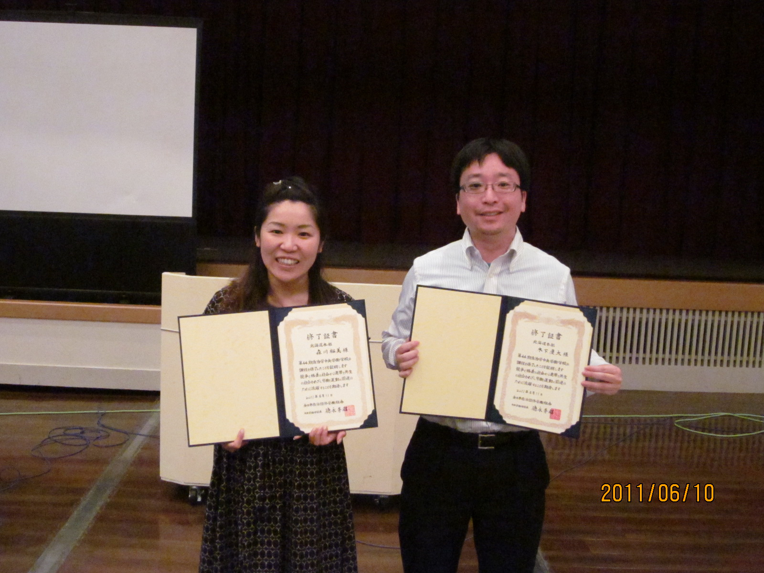
私自身、明確なビジョンを持ち合わせていないので、しっかりと考えていかなくてはならないと自覚をしました。
また、諸外国の例などもたくさん聞き、高福祉には高負担が避けられないことを実感したのと、若いうちから政治にもっと関心をもたなくてはならないこと、自治体職員であり労働組合の役員である私たちが社会のことにもっと目をむける必要があるということを感じました。
組合員に必要とされる労働組合となるよう、役員や書記局のスキルアップが重要ですし、組合員の声をしっかりと聞かなくてはなりません。合理化が進み、コミュニケーションが失われ、あいさつすらできていない職場も増えています。こういう時こそ、一人ひとりが組合に結集していかなくてはなりませんし、組合も強固になり、ダメなものはダメ！！としっかりと声を挙げていかなくてはならないと思います。
今回、参加させていただき非常にありがたく、機会を与えてくださった道本部、不在中支えてくれた単組の人たちに感謝いたします。

日 | 講 座 内 容 | 講師
6/8 | コミニケーションスキル  ・話し方・聞き方 | 倉島真帆  ㈱スマイルボイス・ボイストレーナー
6/9 | 書記の活性化とキャリア形成 | 比留間稔史  大阪市職書記次長
6/9 | 自治労における組合教育を再構築してみる
6/9 | 組合役員・専従書記長の養成 | 伊藤民樹・教育センター
6/10 | プロ野球選手会の活動 | 松原徹  日本プロ野球選手会事務局長
6/10 | 信頼される労働組合をめざして | 南雲聡樹  レーベン企画・コ―ディネーター
6/10 | さよならパーティー | 第44期中央労働学校自治会
6/11 | ふりかえり | 自治労本部教育センター
6/11 | 閉校式 | 軍司輝雄  自治労本部副執行委員長
